**Каскадные операции**

- Для сущностей, являющихся частью контента, определены каскадные операции удаления и обновления.

- Для сущностей, со связью многие ко многим каскадные операции проставлены в соответствии с требованиями заказчика.

|  |  |  |  |
| --- | --- | --- | --- |
| название дочерней таблицы | название родительской таблицы | удаление | обновление |
| content_series_url | content | каскадное | каскадное |
| content_series_url | resolutions | каскадное | каскадное |
| content | copyrigth_holders | каскадное | каскадное |
| content | content_types | каскадное | каскадное |
| content_m2m_content_genres | content_genres | запрет | каскадное |
| content_m2m_content_genres | content | каскадное | каскадное |
| content_voice_acting | content | каскадное | каскадное |
| content_voice_acting | languages | запрет | каскадное |
| content_subtitles | content | каскадное | каскадное |
| content_subtitles | languages | запрет | каскадное |
| copyrigth_holders | content_pocent_types | запрет | каскадное |
| histories | content | не нужно | каскадное |
| histories | user | не нужно | каскадное |
| content_movies_urls | content | каскадное | каскадное |
| content_movies_urls | resolutions | каскадное | каскадное |
| profiles | profile_types | Запрет | каскадное |
| profiles | user | каскадное | каскадное |
| profile_types_m2m_contents | profile_types | каскадное | каскадное |
| profile_types_m2m_contents | content | каскадное | каскадное |
| profile_types_m2m_contents  _user_subscription_types | profile_types_m2m_contents | каскадное | каскадное |
| profile_types_m2m_contents  _user_subscription_types | user_subscription_types | каскадное | каскадное |
| ratings | content | каскадное | каскадное |
| user_cards | user_card_payment_systems | запрет | каскадное |
| user_m2m_ user_cards | user_cards | не нужно | каскадное |
| user_m2m_ user_cards | user | каскадное | каскадное |
| user_comments | user | не нужно | каскадное |
| user_comments | content | каскадное | каскадное |
| user_subscription_types | user_subscription_prices | запрет | каскадное |
| user | user_subscription_types | Значение NULL | каскадное |
| user_subscription_types  _m2m_resolutions | user_subscription_types | каскадное | каскадное |
| user_subscription_types  _m2m_resolutions | resolutions | каскадное | каскадное |

**Представления**

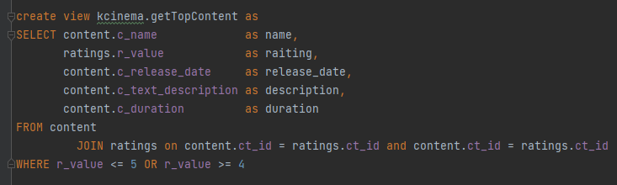

Получение контента с лучшим рейтингом для главной страницы приложения

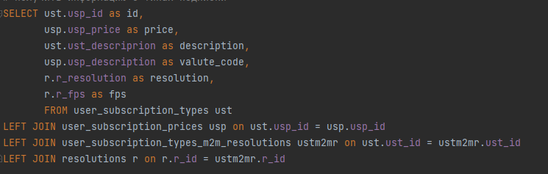

Получить информации о типах подписок приложения в читаемом виде.

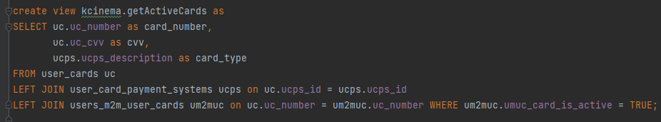

Получить список активных карт сервиса, для работы с операциями оплаты сервиса

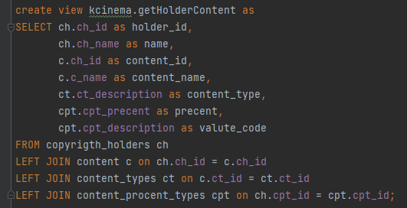

Получить информации о том, кто владелец какого контента в читаемом виде

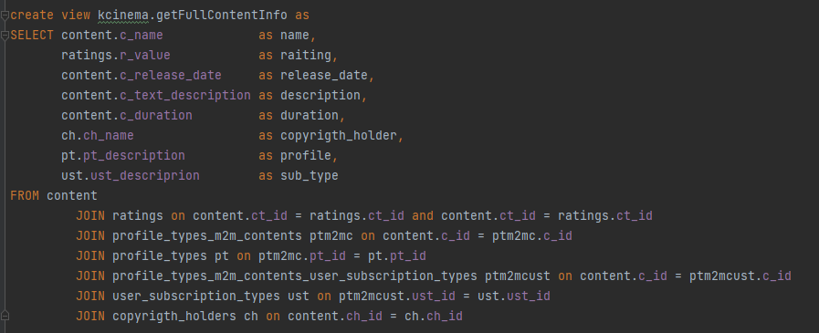

Получить полную информацию о контенте

**Проверки**

1. Для всех полей были логически установлены проверки NULL/NOT NULL.
2. Для полей, определяющих количество объектов реального мира были установлены проверки > 0. Это такие поля как:
   1. длительность контента
   2. размер выплат
   3. количество эпизодов
   4. точка остановки просмотра
   5. количество людей, поставивших рейтинг
   6. необходимое пороговое кол-во людей, поставивших рейтинг.
3. Для пароля для аккаунта была поставлена проверка: длина > 6 символов.
4. Для сущности типы контентом было установлено пороговое количество возможных жанров 10.
5. Для количества людей, поставивших рейтинг N была установлена проверка по шаблону:
   1. CHECK ( r_N_amount >= 0 AND r_N_amount <= ratings.r_common_amount).
6. Значение рейтинга должно быть >= 0 и <= 5
7. В сущности, разрешения контента поле количество кадров в секунду должно быть >12.
8. В сущности аккаунт, последняя дата оплаты должны быть не позже 30 дней от сегодняшней даты.
9. Для полей были логически установлены значений по умолчанию.

Код можно посмотреть в Приложении 1.

**Триггеры**

Банковская карточка может быть привязана к нескольким аккаунтам. Триггер позволяет автоматически удалить данные о карте из таблицы `users_cards` если она не привязана ни к 1 аккаунту.

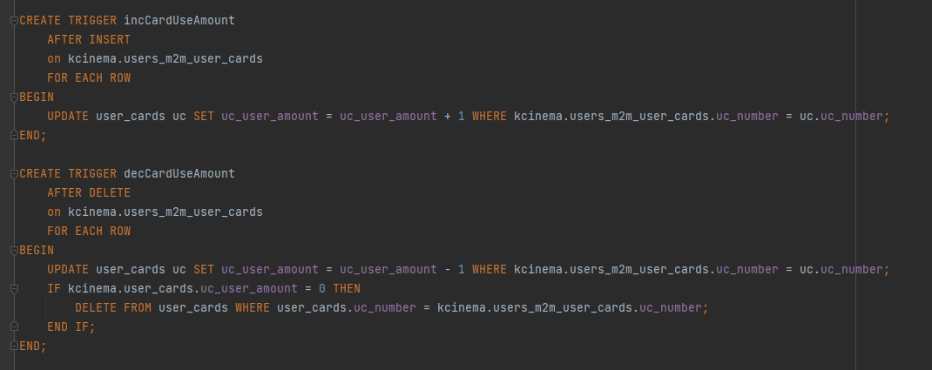

Автоматический расчет рейтинга при вставке новой оценки. Если количество оценок не достигло порогового значения, рейтинг должен обнулится и не быть активным, т.е. доступным для отображения

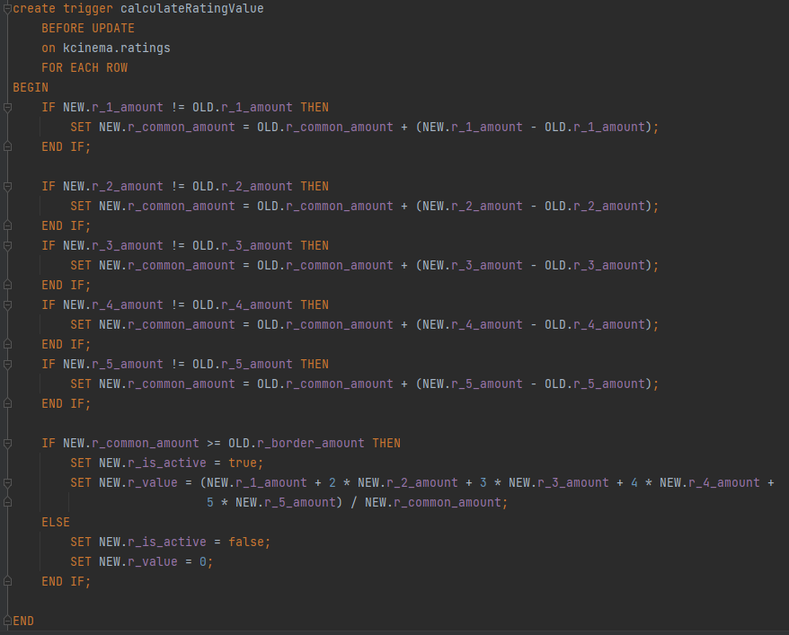

**Процедуры**

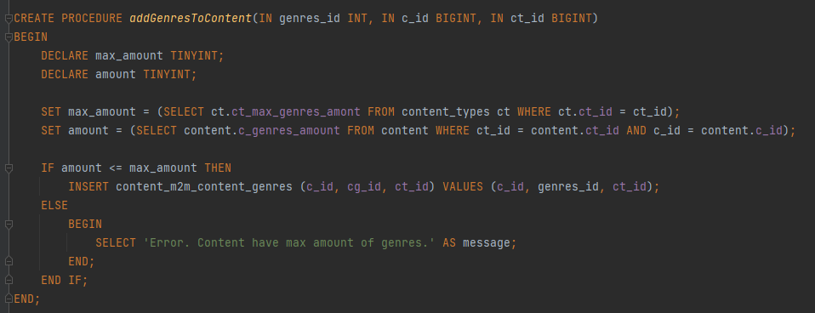

У каждого типа контента есть ограничение на количество жанров, которым он может принадлежать.

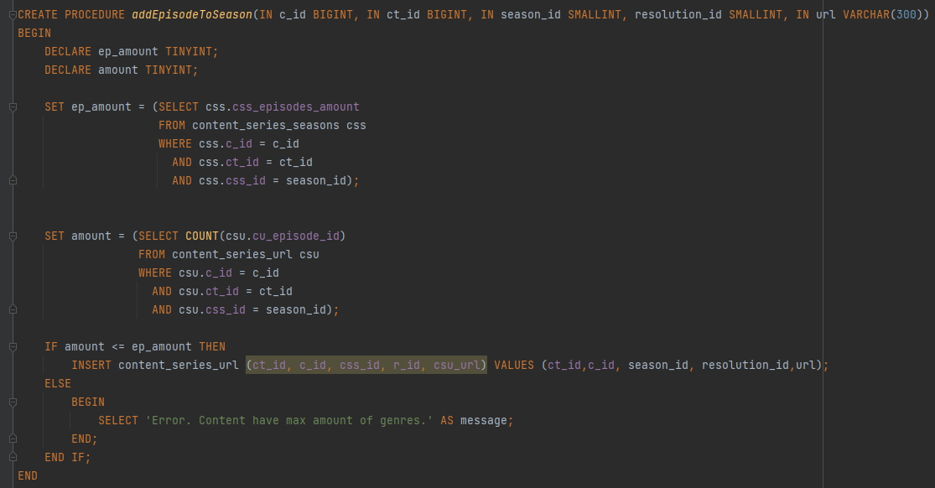

Количество эпизодов каждого сезона устанавливается заранее, и количество ссылок на эпизод должно быть ограничено данным значением.

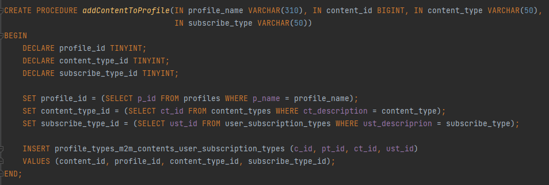

Создана процедура, для более удобного добавления контента в список доступного контента для данного профиля с данным типом подписки.

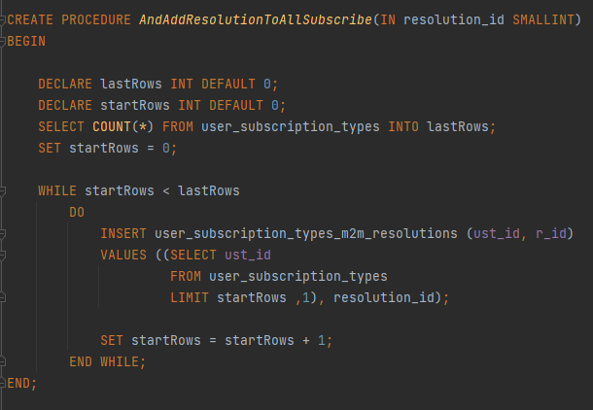

Cсоздана процедура для упрощения добавления разрешения в типы подписок